

Smart Patate

Rapport de projet :

Judicaël GUILLAUME, Filipe LENOIR et Benjamin RAUNET

## Contexte du projet

Le but du projet sera de réussir à transformer un objet, ici une pomme de terre en un capteur intelligent. Avant de réaliser notre prototype, nous allons devoir réaliser deux expériences qui nous aiderons à comprendre le projet. Le capteur doit pouvoir permettre de savoir si on touche avec un, deux doigts, avec tout la main ou bien si on ne touche pas du tout et faire des actions en fonction. Nous disposons aussi d’une Arduino pour réaliser le montage.

## Résultat des expériences menées

**Expérience N°1 :**

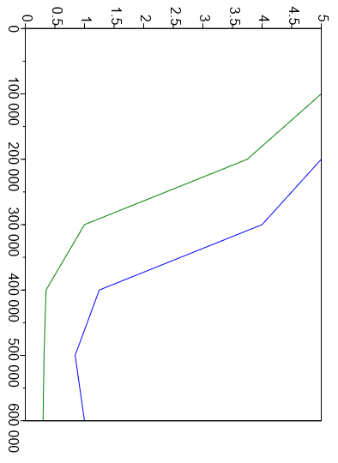

|  |  |  |  |  |  |  |  |  |  |  |
| --- | --- | --- | --- | --- | --- | --- | --- | --- | --- | --- |
| Fréquence | 500Hz | 1KHz | 10KHz | 50Khz | 100KHz | 200KHz | 300KHZ | 400KHz | 500KHZ | 600Khz |
| Tension crête à crête pas touché | 5V | 5V | 5V | 5V | 5V | 5V | 4V | 1.25V | 0.8V | 1V |
| Tension crête à crête touché | 5V | 5V | 5V | 5V | 5V | 3.75V | 1V | 0.35V | 0.3V | 0.3V |

V

Résultats tracés avec Scilab :

Hz

Calcul de la capacité du corps humain

Fc = 1/2π√2C

C= 1/ L(Fx2π) ²

C = 1/0.01(250000*2π) ²

C = 1.6*10-12 Farad  
  
L🡪 Impédance de la bobine en Henri  
F🡪 Fréquence en Kilohertz

On parle de capteur capacitif car ce dispositif détecte la capacité. Le corps humain remplace le condensateur. Sur le schéma la courbe représente la capacité en fonction de la fréquence, une fréquence plus élevée sous-entend que le condensateur (ici la patate) se décharge plus vite.

**Expérience 2 :**

Les valeurs de l’amplitude du signal évoluent en fonction de la manière que nous touchons la patate, car si on met un doigt, deux doigts ou toute la main il n’y a pas la même tension qui passe dans l’électrode.

L’amplitude du signal varie en fonction de la capacité ‘’reçue’’ par l’électrode  
Une capacité plus grande provoqueras une amplitude plus basse.

## Présentation du prototype

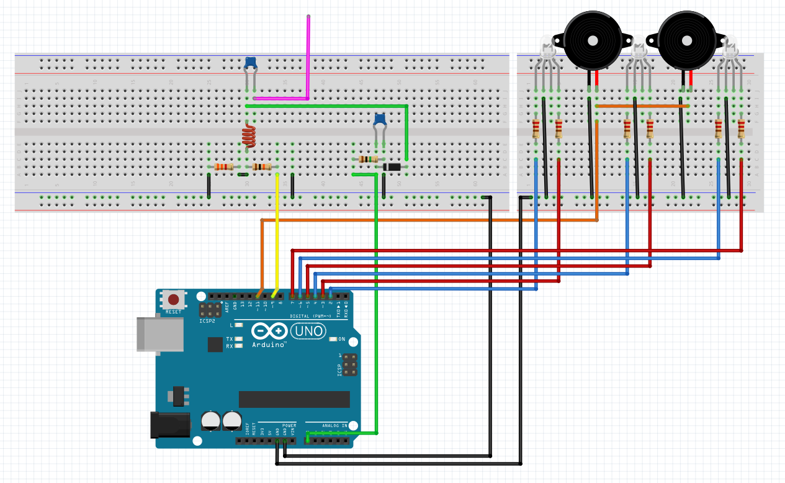

* Quand on ne touche pas la patate il ne se passe rien.
* Avec un doigt il y a un gyrophare simple à deux leds.
* Avec deux doigts il y a un gyrophare avec la led du milieu en plus (3 leds au total) et la sirène deux tons française.
* Et quand on prend la pomme de terre dans la main il y a le gyrophare à 3 leds et la sirène américaine lente (wail).

## Bilan du projet

Le but du projet était de faire un capteur capacitif avec un objet.

Pour cela nous disposions d'une pomme de terre ainsi que d'une carte Arduino. Pour nous aider dans la réalisation du projet, il y avait deux expériences :

La première expérience nous a démontré que lorsque nous touchions le fils la tension baisse des tensions spécifiques.

La deuxième expérience nous permis d’avoir un aperçu du circuit qui fallait réaliser pour le prototype.

Le prototype que nous avons réalisé est donc un condensé des deux premières expériences et permet en fonction du contact d’émettre un certain son et une certaine lumière.